太原理工大学网络运行周报
(2010.10.08—10.15)

项 目 | 内 容
网络运行
 | 主干网运行状态 | 正常
 | 校园网运行状态 | 正常
 | 教育网本周流量图 | 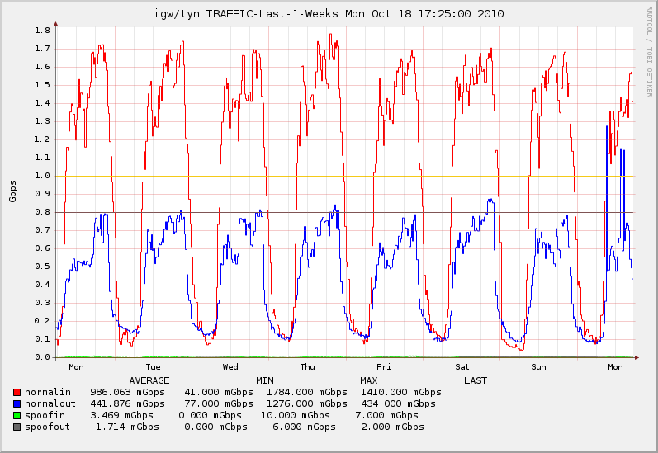
 | 校园网本周流量图 | 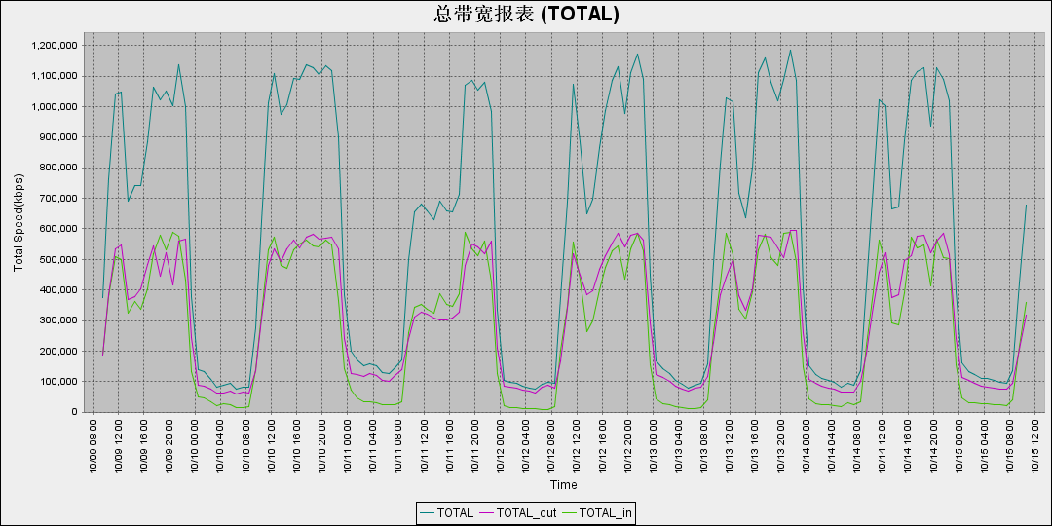
服务器运行
 | 服务器本周运行情况 | 校园网DNS服务器运行正常  校园网网通出口网关运行正常  WEB服务网通镜像运行正常  WEB服务器运行正常  IPv6 WWW服务器运行正常  IPv6 DNS服务器运行正常  IPv6网管服务器运行正常  杀毒软件服务器运行正常  短信监控服务器运行正常
网络故障维修情况
 | 交换机软故障 | 解决轻纺美院无法使用图书馆资源问题 | 当天已解决
建设改造
 | 网络建设 | - 矿机馆混合布线  - 调试VLAN
邮件系统
 | 网络层  统计 | 系统网络连接数: 82345 次  正常连接数: 55128 次 66.95%  拦截连接数: 27217 次 33.05%
 | 应用层  统计 | 系统总收邮件: 52223 封  正常邮件: 5085 封 大小: 2737.7MB 9.74%  被截邮件: 47138 封 大小: 486.7MB 90.26%  病毒邮件: 0 封 大小: 0.0KB  垃圾邮件: 37131 封 大小: 432.5MB  其他邮件: 10007 封 大小: 54.2MB
 |  | 综合拦截率: 93.82%
CNGI建设
 | 系统实施 | 北区无线网络已调试完毕，将于近日开通
网站安全
 |  | 本周网络运行安全正常，各网站无安全事故

编辑：闫华
审核：杨静

信息化管理与建设中心
2010-10-18

